新 书 推 荐

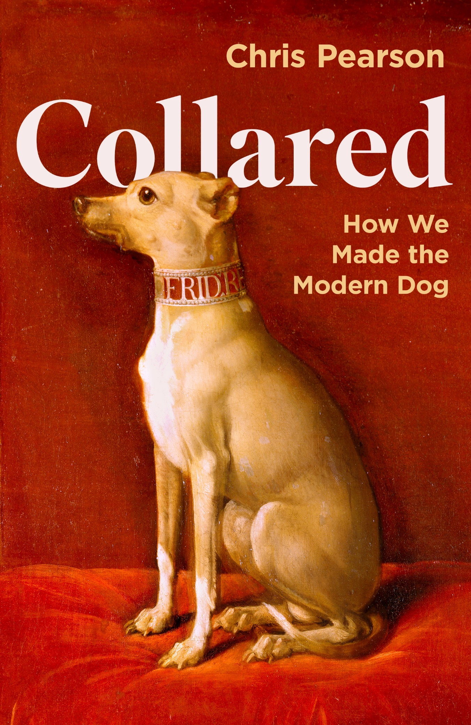
中文书名：《戴上项圈：狗狗的转型史》
英文书名：COLLARED: The Story of How We Made the Modern Dog
作 者：Chris Pearson
出 版 社：Profile
代理公司：ANA/Jessica
页 数：295页
出版时间：2024年11月
代理地区：中国大陆、台湾
审读资料：电子稿
类 型：动物与人
版权已授：韩国

内容简介：

狗是我们永恒的伴侣动物：对全世界数百万人来说，它们是忠诚和无条件爱的典范。但这些可爱的动物不仅仅是我们的宠物——我们共同的历史比你想象的要丰富和复杂得多。

在《戴上项圈》（COLLARED）一书中，历史学家兼狗狗爱好者克里斯·皮尔森（Chris Pearson）揭示了狗的命运变化如何反映了我们不断变化的社会，从饲养标准的演变到为动物权利而战。无论人类走到哪里，狗都尾随其后，改变着大小、外观甚至工作——从中世纪欧洲的森林里，灰狗为皇室追捕猎物，到20世纪冲突的前线，狗传递信息，拖着枪车。

然而，尽管社会发生了巨大的变化，人类与狗之间的纽带从未减弱。时而迷人，时而发人深省，时而令人惊讶，《戴上项圈》揭示了我们如何创造现代之狗的迷人故事。

作者简介：


克里斯·皮尔森（Chris Pearson）是利物浦大学环境史教授。他是人类与动物历史方面的专家，著有《狗城》(DOGOPOLIS)一书，目前正在一个由威康基金会(Wellcome Trust)资助的项目中研究印度街头狗的生活。他和家人还有他的贝德林顿-惠比特犬卡西（Cassie）住在切斯特。

媒体评价:

“这本书风趣大胆，热情洋溢，[皮尔森]满怀热爱地书写他对犬类的一切……这是一本既通俗易读又引人入胜的佳作，有时温情脉脉，但绝不失锐利锋芒。”
——杰拉德·德格鲁特（Gerard DeGroot），“本周好书（Book of the Week）”，《泰晤士报》（The Times）

“《戴上项圈》绝非一部枯燥的历史书，而是一部引人入胜的作品。
——《泰晤士报文学增刊》（TLS）

“迷人……读完这本简明而考究的作品，你会情不自禁欣慰地望向你家的小狗。”
——在线版《每日邮报》（Mail Online）

“有趣且内容广泛。”
——《新政治家》（New Statesman）

“一本引人入胜的作品，讲述了狗的身份如何从勤勤恳恳的‘蓝领工’，转变为人类情感的寄托与自我映射。尤其适合那些在疫情期间选择养一只狗陪伴他们的读者，堪称必读书。”
——约翰·布拉德肖（John Bradshaw），In Defence of Dogs一书的作者

“引人入胜的历史著作：知识丰富且饱含深情。”
——《教会时报》（Church Times）

“耐人寻味，常常出人意料……皮尔森揭示了现代犬类不仅是历史与人类干预的结晶，其命运的起伏更折射出整个社会的变迁。”——Country Life

“非常值得一读……引人入胜，主题令人惊叹”
——乔·古德（Jo Good）

“真是令人着迷……[皮尔森]描绘了人类态度的巨大转变，讲述了一段人与犬之间动人的‘爱情故事’”。
——《每日电讯报》（The Telegraph）

“《戴上项圈》以令人称赞的笔调与广阔视角，细致描绘了人类与最钟爱的宠物之间这段关系的演变史。”
——《文学评论》（Literary Review）

“书中充满了生动有趣的片段，深入探讨了人类与最亲密伙伴——狗之间不断演变的关系，历史的深度与细腻的情感交织其中。”
——《爱尔兰时报》（Irish Times）

“从古代的洞穴到现代的沙发——这是一段漫长且充满波折的犬类进化之旅。书中用引人入胜的趣事和深情笔触，描绘了狗的传奇历程。”
——西蒙·加菲尔德（Simon Garfield），Dog's Best Friend一书的作者

“《戴上项圈》是一部引人入胜的作品。这本书为我们人类最古老、最忠诚的伙伴作传。经过精心研究，这本书追溯了狗的演变——从古代的流浪狗到珍贵的纯种犬，揭示了人类与他们的犬类朋友之间或相互关爱、或相互协作的关系。从各种犬种的发展及其在人类社会中的特定角色，到项圈在狗驯化史上的重要性，克里斯·皮尔森强调了我们与四足伙伴之间独特的纽带。结果就是，人类与狗之间持久而非凡关系值得歌颂，《戴上项圈》是爱狗人和养狗人的必读之作”
——艾米丽·科克内恩（Emily Cockayne），Rummage一书的作者

感谢您的阅读！
请将反馈信息发至：版权负责人
Email：Rights@nurnberg.com.cn
安德鲁·纳伯格联合国际有限公司北京代表处
北京市海淀区中关村大街甲59号中国人民大学文化大厦1705室, 邮编：100872
电话：010-82504106, 传真：010-82504200
公司网址：http://www.nurnberg.com.cn
书目下载：http://www.nurnberg.com.cn/booklist_zh/list.aspx
书讯浏览：http://www.nurnberg.com.cn/book/book.aspx
视频推荐：http://www.nurnberg.com.cn/video/video.aspx
豆瓣小站：http://site.douban.com/110577/
新浪微博：安德鲁纳伯格公司的微博_微博 (weibo.com)
微信订阅号：ANABJ2002


